《制作菜单》

作业名 制 作 菜 单
班 级 计 算 11602
学 号 160 424 0504
姓 名 帅 田

- 完成目标及系统功能简要描述
在创建的岗哨模型小岛上，以及一系列功能的基础上，用菜单来完成游戏，添加一些菜单栏，按键进入游戏。
- 完成过程（给出主要步骤及核心模块代码等）
a. 在 Hierarchy 视图中，点击 Create-Create Empty，重命名为 Environment，将Terrain、Daylight Water、Directional light拖给他，复制场景重命名
b. 在 Hierarchy 视图中，选中除 Environment 对象之外的其它所有对象，按 delete 键删除它们，调整视角
c. 新建menu_mainTitle，修改属性，添加纹理，重复上面步骤，创建一个menu_playBtn 对象
d. 新建一个 C# 脚本 MainMenuBtns，点击菜单 File-Build Settings，将打开一个对话框。将 Project 视图 Scenes 目 录中的 Menu 场景和 SurvivalIsland 场景相继拖入对话框的子窗口 Scenes 中，关闭该对话框；运行游戏，点击play，进入游戏
e.同样的方法新建menu_instructionsBtn，将脚本MainMenuBtns 附加到对象menu_instructionsBtn 上，修改属性
f. 创建一个menu_quitBtn，将脚本 MainMenuBtns 附加到对象menu_quitBtn 上，修改属性，运行游戏。
代码：
脚本MainMenuBtns，实现点击菜单进入游戏
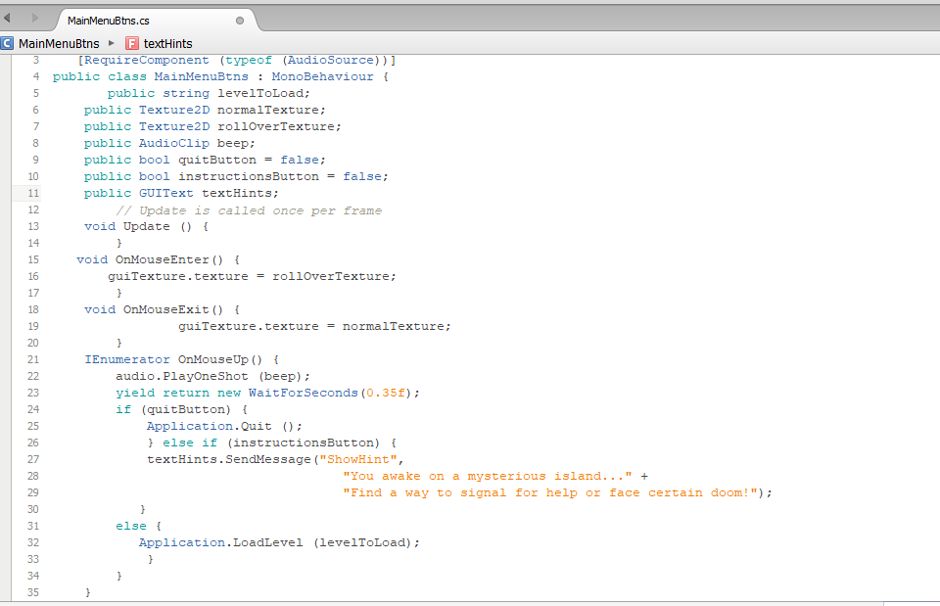
其他脚本不变
- 系统测试：核心功能界面截图
由于场景命名的原因，最开始，点击play并不能进入游戏，最后找出错误，菜单摆放的位子也是调整过好多次，因为老老是被遮盖住


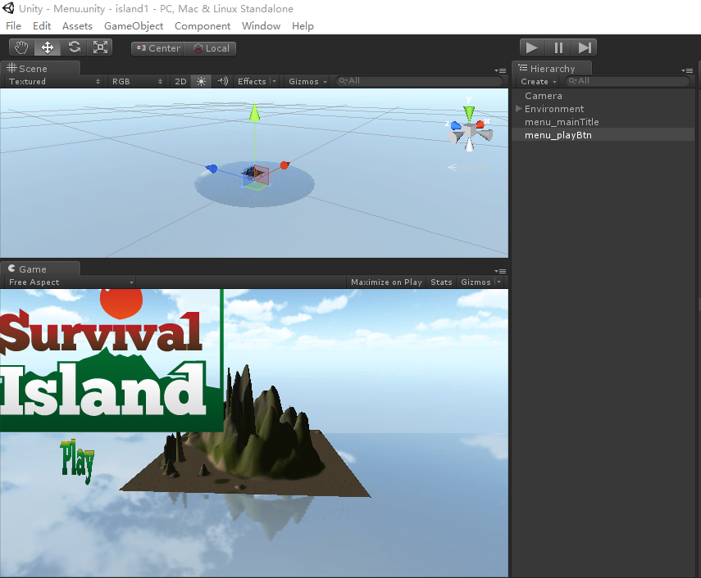
发现错误之前，点击play没有反应，因为命名不同
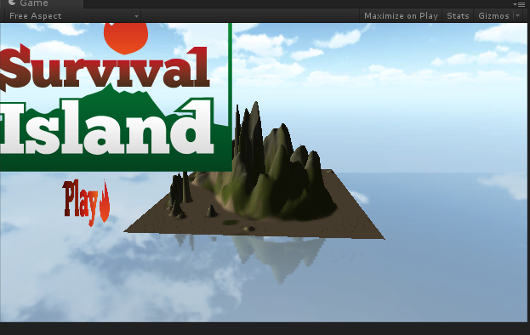
进入游戏
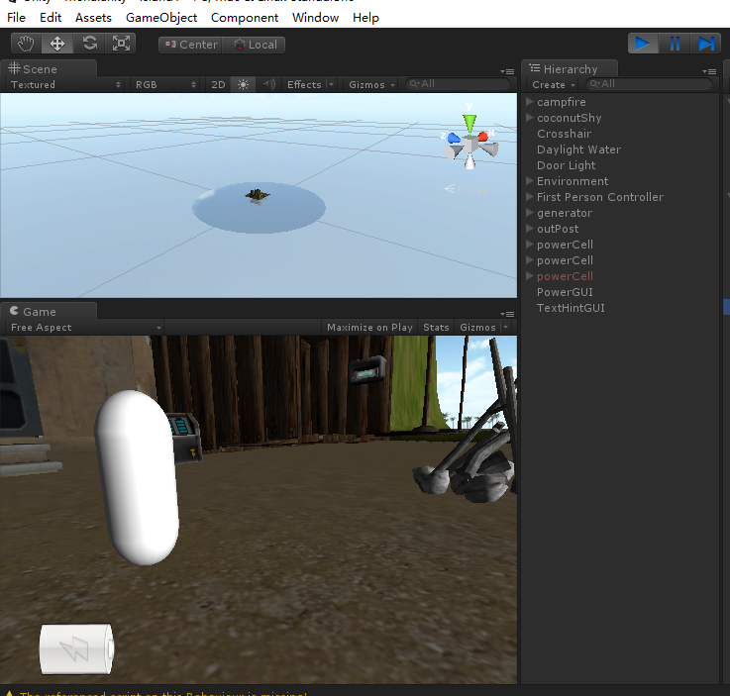
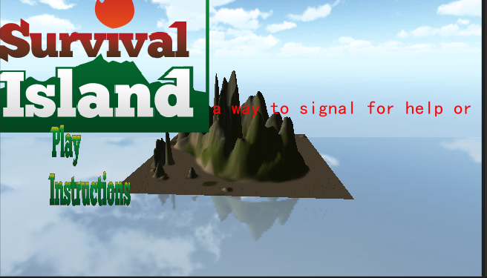
运行效果：
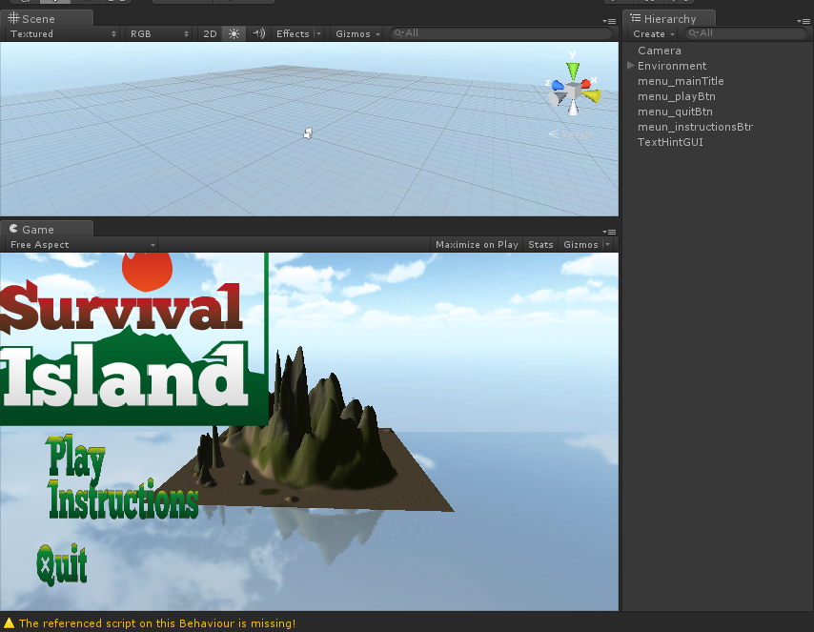

- 作业中遇到的问题列表、问题解决方法
由于做的时候不仔细，名字错误导致没有及时发现错误，浪费了很多时间，每一次的实验需要理解，再根据自己的工程进行改正。

